erste Lebewesen

Mio. Jahre 4.600

Entstehung der Erde

**Zeit und Dauer:**  
- Beginn: vor 541 Millionen Jahren  
- Ende: vor 485 Millionen Jahren   
- Dauer: 56 Millionen Jahre

**Klima und Landschaft:   
-** heiß- große Teile der Erde waren mit Wasser bedeckt  
 **Lebewesen nur im Meer:**- Pflanzen: Algen   
- Tiere: am meisten *Trilobiten*, 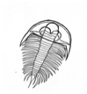aber auch  
 Muscheln, Quallen, Seelilien, Brachiopoden 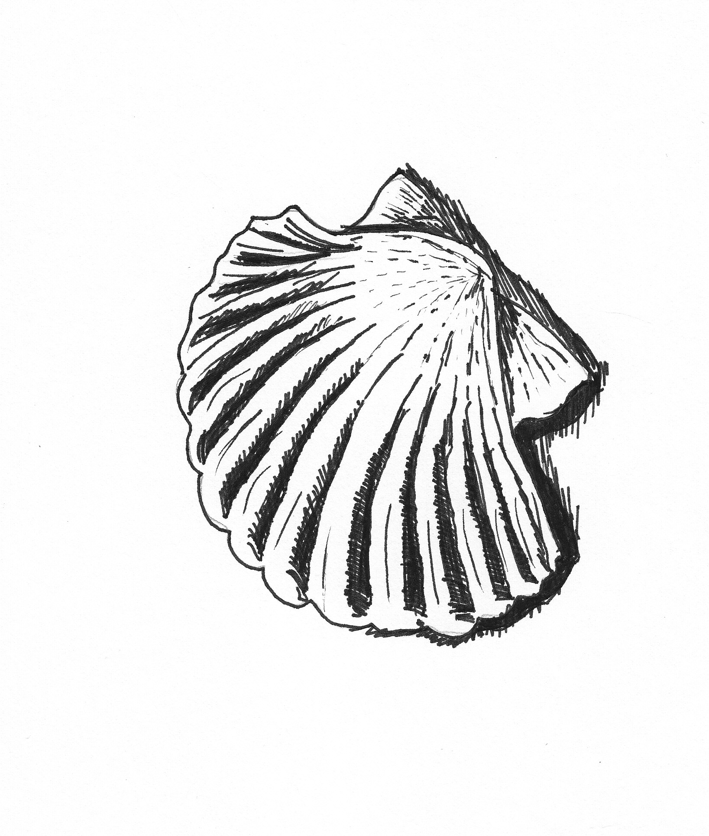 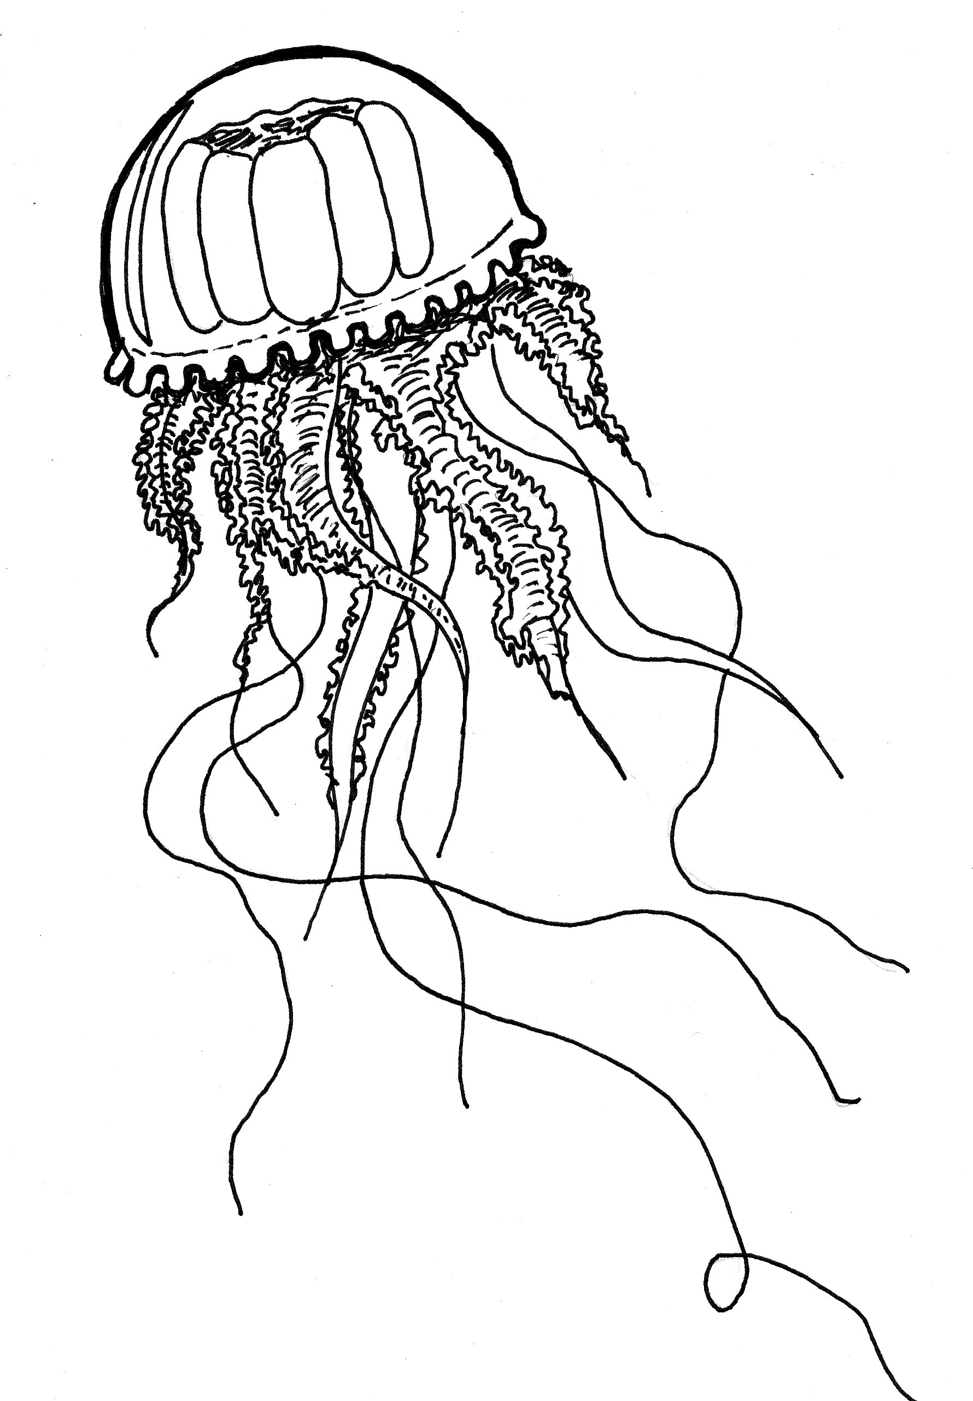 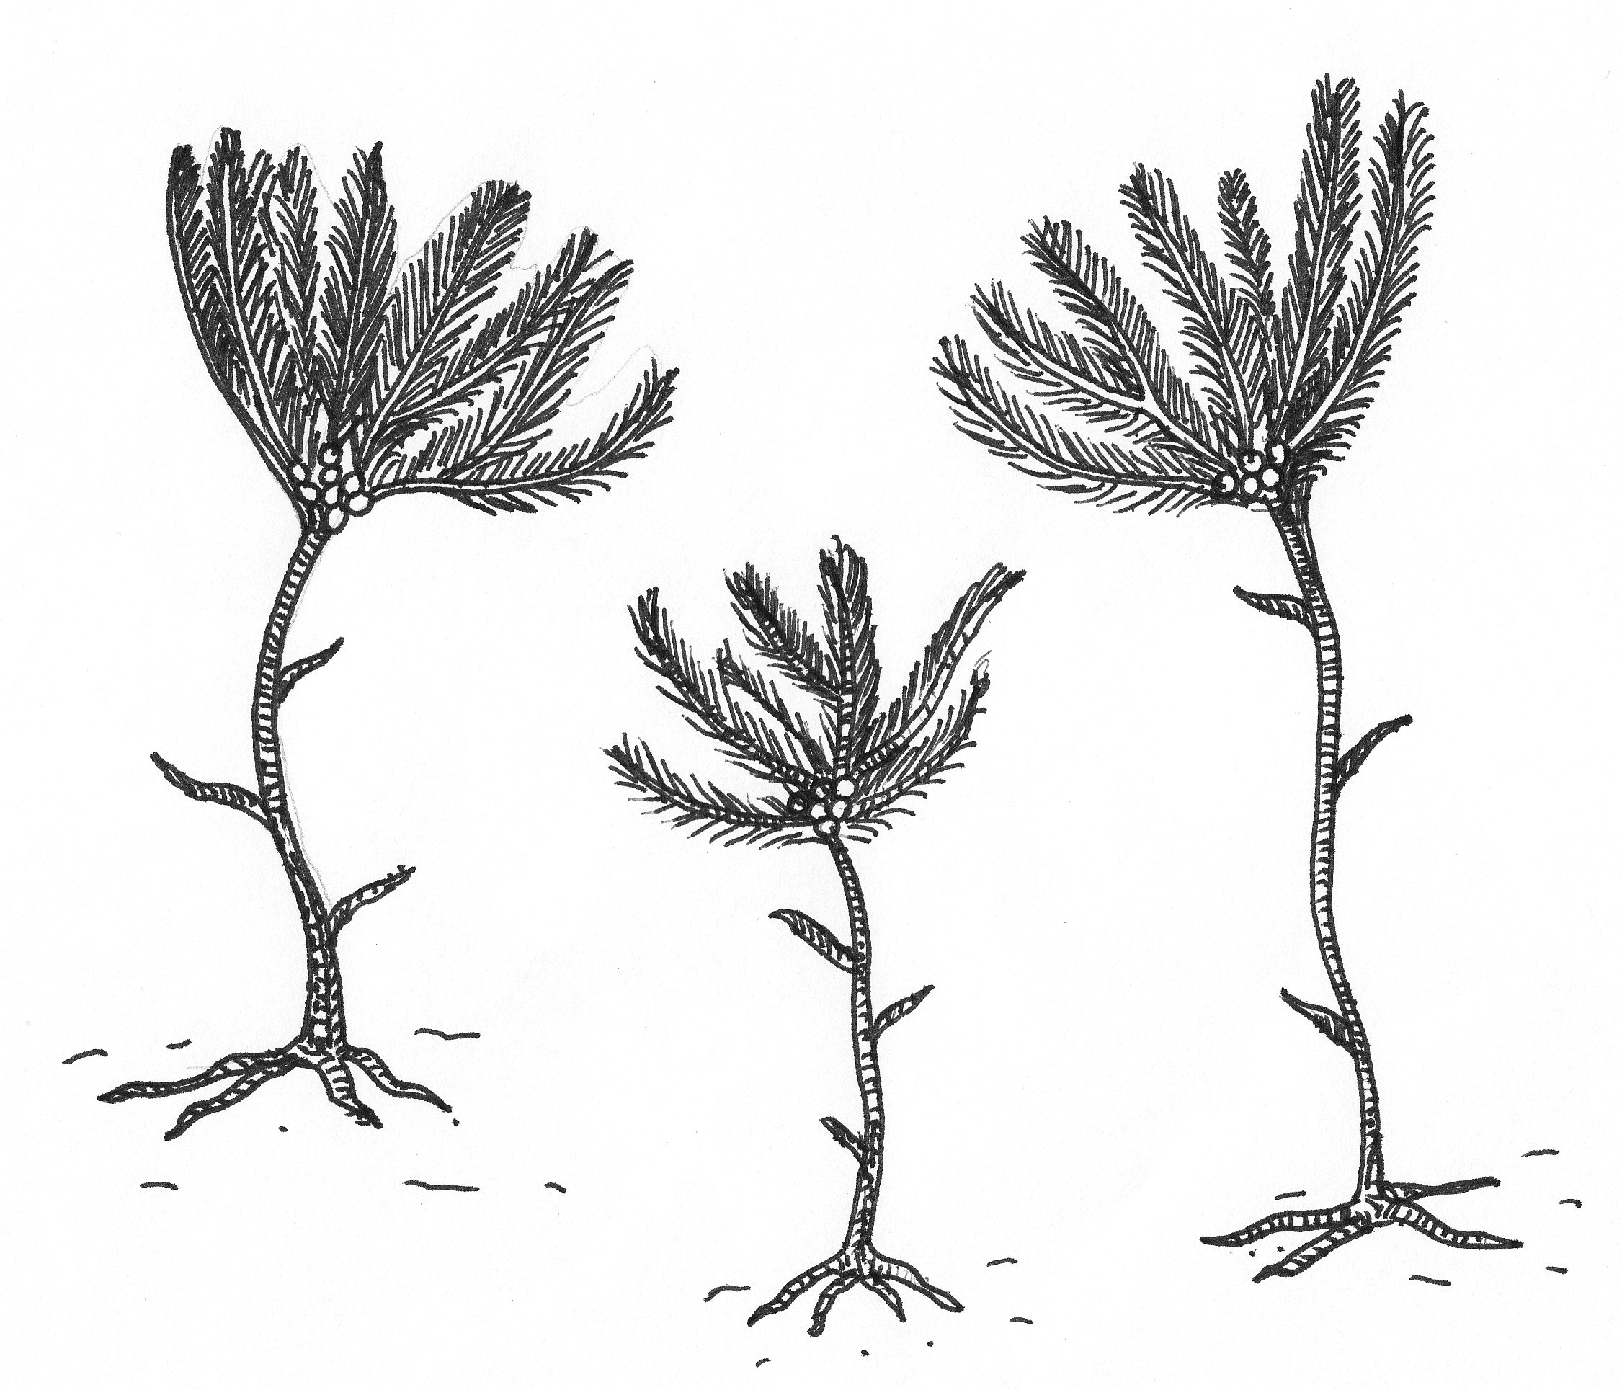 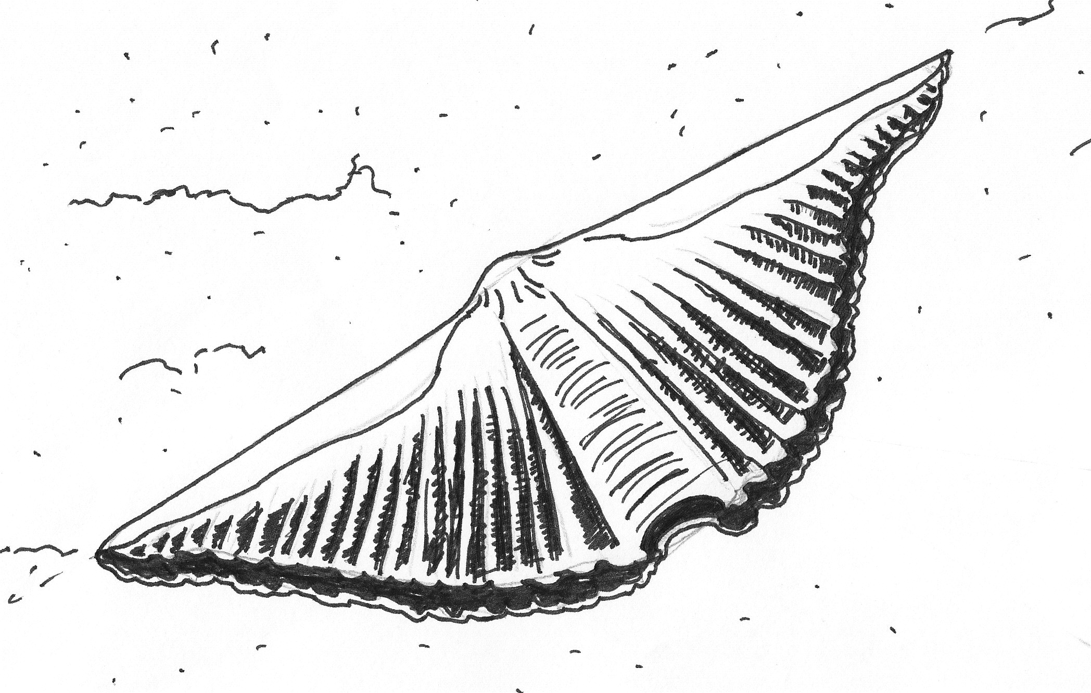

„**Kambrische Explosion**“: Entwicklung vieler neuer Lebewesen

Kambrium

(Erdaltertum)

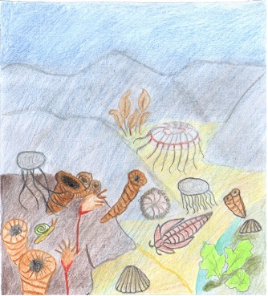

3.800

**Zukunft**

2,6

541

66

252